1. 用例分析，下图是当前的一个系统用例图

整体的基本用例如下，后期可以根据实际需求进行变更和扩展，student,school模块基本清除，common会根据实际项目进展进行扩充，和完善

采用工具为在线编辑工具：processon

网址：https://www.processon.com/diagraming/5da2f457e4b0c55535f23d6c

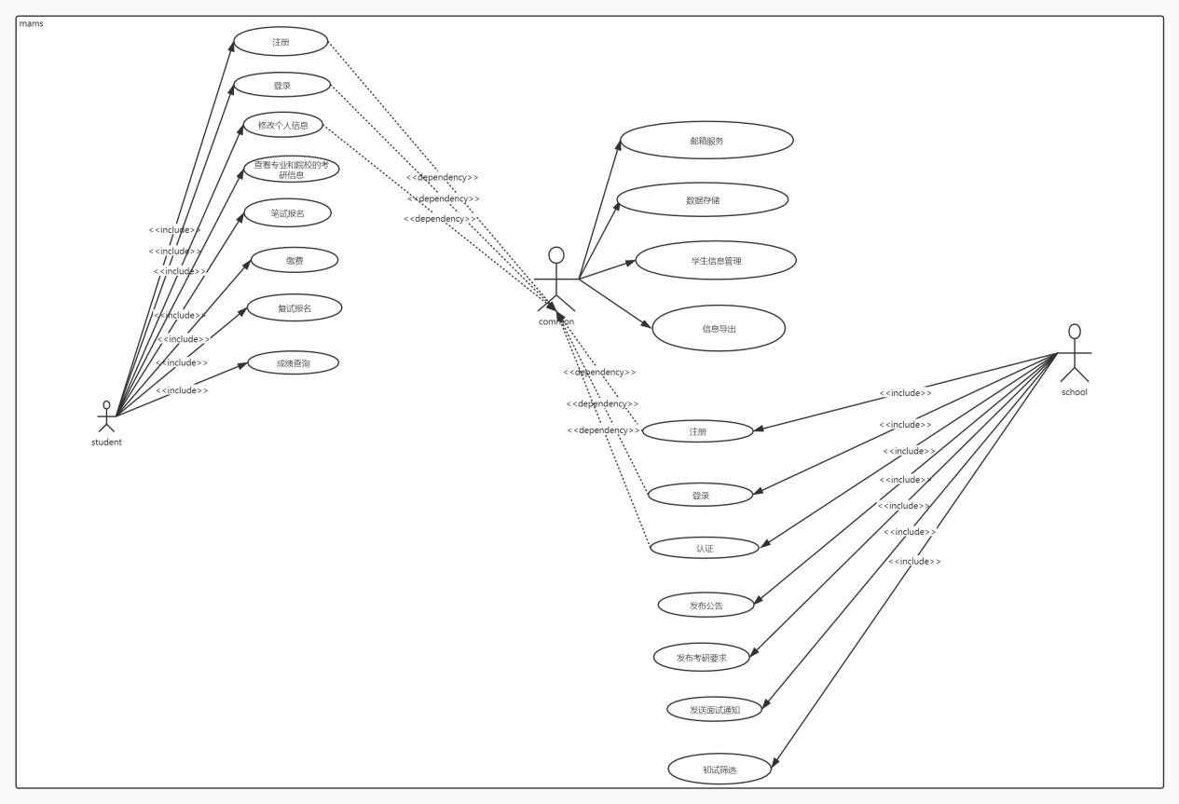

1. 根据用例环境搭建模块的划分

项目拆分为三个模块，

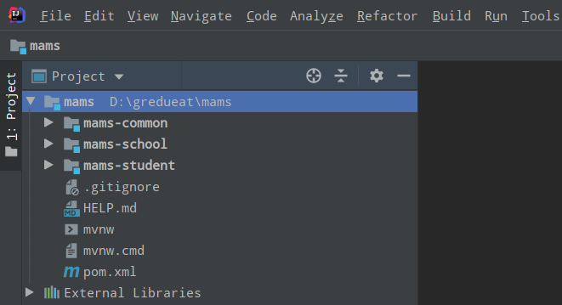

mams-common:此模块为项目的公共模块，提供一些基础的服务给其他两个模块使用如发送邮件服务，

mams-student:学生端服务，学生的所有功能都会在这个服务里面

mams-school:高校使用，高校招生管理人员服务

工具idea,语言java

需求具体的需求用例还在分析之中。Dependency

思考：

上周从公司离职结束实习，准备回家好好做